Утвержден
Правлением ФАР № 36 от 20.02.2023 г.

Акт разбора НС, произошедшего 19 мая 2022 г. при восхождении группы Горной школы «Категория трудности» по маршруту «Ребро» 2А к. тр. на вершину Малый Кильсе-Бурун, Крым, с участником Ковалевым М. Е., 3 сп. р-д, 1961 г.р.
19.05.22 группа Крымской республиканской общественной организации «Клуб альпинистов, скалолазов и ледолазов “Горная школа «Категория трудности»” вышла на восхождение по маршруту «Ребро» 2А к. сл. на вершину Малый Кильсе-Бурун в составе: Ковалев М.Е., 1961, Москва, 3 р-д, Титова Н. Ю., 1985, СПб, 3 р-д; Мурзич А. Ю., 1985, Рязань, 3 р-д; Лопатина Т. В. 1977, Петрозаводск, 3 р-д, под руководством инструктора 3 кат. Ларина А.Г., 1973, Севастополь, КМС

Солнечная без осадков погода позволяла группе двигаться средним темпом в течение 3 часов до момента НС. Участок R3-R4 (см. схему), где произошло падение лидера представлял собой следующее: от станции под гребнем на дереве (R3), по стенке 4 м (60 град II кат) и выход на гребень (15-20 град 10 м I кат), взлет гребня (15 м, 50-55 град, III кат), далее - выполаживание 40 град. (II кат), по которому через 3 метра произошел срыв.
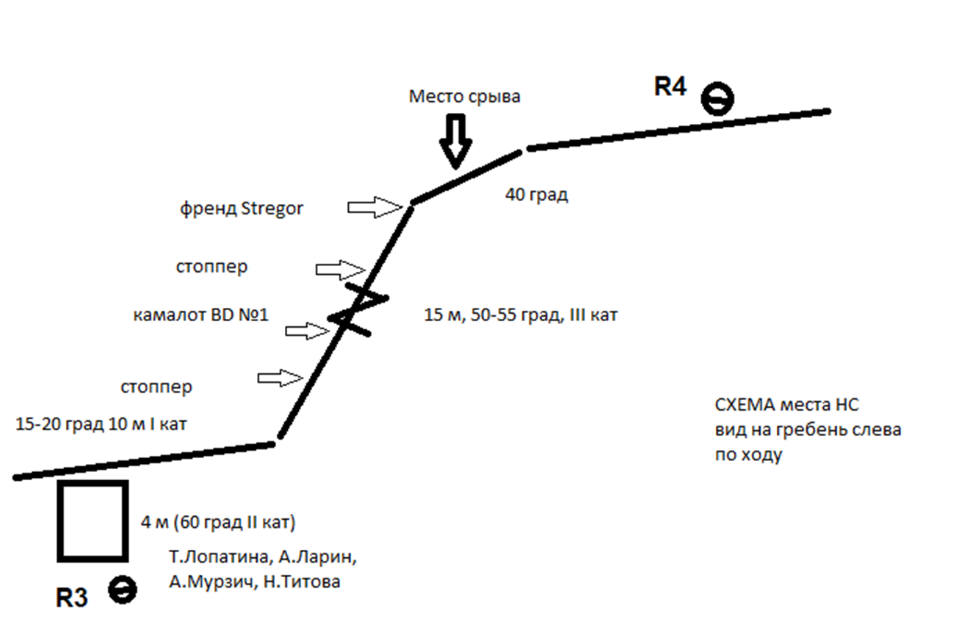
Действия и положение участников в момент НС:
На станции (R3) находились страхующая Лопатина, участники Мурзич и Титова.
Инструктор Ларин свободным лазанием поднялся на участок широкого гребня под скальной стенкой для того (из объяснительной записки), «чтобы наблюдать за действиями Ковалева и корректировать его в случае необходимости»
Ковалев первым вышел на участок: прошел стенку, по гребню подошел к взлету гребня, прошел взлет, установив для страховки четыре точки (закладку-стоппер, камалот BD №1 красный, еще одну закладку-стоппер и френд Stregor средний). Примерно в 10 часов, выйдя на выполаживание и пройдя по нему 2-3 м, Ковалев потерял точку опоры ногой из-за проскальзывания, его крутануло вокруг оси, он потерял равновесие, что привело к падению. При падении произошел вырыв ближней к нему (в начале выполаживания) точки-закладки, т.к. по мнению инструктор, она была установлена в разрушенные скалы; так же был вырван следующий за закладкой френд, и стоппер (на первой от станции точке). Упав вначале по взлету гребня, а затем по стене левее гребня на глубину около 20-25 м, сорвавшийся завис на оставшемся камалоте.
Сразу после срыва инструктор Ларин доложил по телефону ОБ АМ Ситнику М.А. о срыве, затем по второй веревке спустился к пострадавшему, оказывал первую помощь, в том числе действия по реанимации. Пострадавший вначале жаловался на сильные боли в тазу и потерю зрения. Затем потерял сознание. Через время застыл в неестественной позе. Реанимационные действия результата не дали. Ларин поднялся на гребень и начал с группой поднимать полиспастом пострадавшего на гребень. На гребне стало ясно, что пострадавший умер.
Организация спасработ
Ситник после звонка Ларина доложил о случившемся командиру смены спасателей Государственного казенного учреждения "Центр обеспечения мероприятий гражданской защиты Севастополя" А. Ивашкову и выехал под маршрут для оценки ситуации.
К 11-30 часам дня спасатели ГКУ ЦГЗ г. Севастополя прибыли машиной на плато вершины горы (было принято решение вести работы с вершины). Спасработы возглавил инструктор по подготовке спасателей ГКУ ЦГЗ г. Севастополя Круглов Ю.И. Корректировку снизу по радиостанции вел Ивашков. Прямо с вершины по гребню на наращиваемых веревках к пострадавшему и группе спустился спасатель П. Левин с носилками (около 12-30 дня), тело упаковали на носилки, и Левин на тех же веревках, наращиваемых с вершины, начал спускать носилки по стене 200 м к её подножью.
Было принято решение после спуска транспортировочные работы проводить силами спасателей Ялтинского «Крымспаса», т.к. в лесу и далее административно это была территория Ялты. К 13-30 часам спасатели Крымспаса были под стеною, одновременно со спуском со стены тела. Смешанной группой тело доставили к дороге, куда из Ялты прибыла скорая помощь, врач которой установил факт смерти пострадавшего.
Первичная комиссия оценила действия группы до прихода спасателей как правильные, с чем КТК согласна.
Тактические и технические ошибки, допущенные при организации восхождения
Первичная комиссия (в составе: председатель - Ситник М.А., ОБ альпмероприятия, секретарь Бойко Л.А., СТ альпмероприятия и Круглов Ю.И., президент ФАиС Севастополя, руководитель спасработ) считают, что ошибок не было, т.к. инструктору Ларину А.Г. маршрут был хорошо знаком и тактические решения для его прохождении хорошо апробированы и отклонений от линии маршрута и времени прохождения не было.
К экспертной оценке действий участников группы, пострадавшего и инструктора Контрольно-технической комиссией ФАР были привлечены мастера спорта по альпинизму с большим опытом инструкторской работы Семилеткин С. А. (СПб, тренер АК «Барс», СПбГУ, инструктор 1 кат.) и Молодожен В.А. (СПб, тренер секции АК «Политехник», инструктор 2 кат.), совместно с которыми были вскрыты следующие тактические и технические ошибки, допущенные при организации восхождения:
- Первая точка была установлена по ходу движения Кругловым примерно через 17 м (!) от пункта страховки. И если середина этого этапа (см. схему) проходила по простому десятиметровому 15-градусному участку I к. тр., то ему предшествовал начальный этап в виде 4-метровой 60-градусной стенки II к. тр. Падение с высоты 3-4 м вполне может привести как к тяжелой травме, так и вообще к летальному исходу. Постулат «страховаться не там, где страшно, а там, где есть куда падать» является в альпинизме из основных. И инструктор должен был своевременно указать участнику на потенциальную опасность и ее исправление.
- В целом получается, что участник на 32-метровом протяжении участка установил 4 промежуточные точки страховки, причем, как отмечено выше, эти точки пришлись на вторую половину (примерно 15 метровую) пройденного им пути.
- Первичная комиссия сделала вывод, что «при организации промежуточных точек страховки Ковалев не учел возможное изменение вектора нагружения этих точек при вероятном срыве (устанавливал «точки» на рывок вниз, а при нагружении веревки при срыве с гребня рывок идет вбок, что приводит к изменению положения стоппера или френда, последующему их вырыву)». С этим нельзя не согласиться. Но как расценивать представление комиссии о потерпевшем: «Неоднократно, в т.ч. с участием Ковалева М.Е. за день до НС, проводились теоретические и практические занятия, направленные на недопущение срывов: основные причины срывов и пути их недопущения. На многочисленных учебных занятиях в этот и прошлый приезды Ковалев демонстрировал уверенную надежную технику лазания по скалам до V к.с., не смотря на свой возраст. В данном отделении он был лучшим». Возможно, у Ковалева была достаточная техника лазания. Но так ли уж был достаточно технически подготовлен участник, у которого их четырех точек три были утрачены – факт, говорящий сам за себя?
Причины несчастного случая.
- Вероятно, Ковалев Михаил Евгеньевич, 61 год, после прохождения сложной веревки и выхода на простой участок расслабился, снизил контроль за своими действиями, потерял точку опоры, равновесие, что и привело к срыву на простом участке скал и дальнейшему падению на глубину 20-25 м с ударами о выступы скалы, приведшими к травмам, несовместимым с жизнью.
- Вырыв точек промежуточной страховки, произошедший из-за неправильной их установки, при изменения вектора нагрузки этих точек (не вниз, а вбок) при натяжении веревки довершил фатальность срыва.
Выводы и предложения комиссии
- Инструктор Ларин не смог оценить действия участника, как неправильные и небезопасные, даже находясь в непосредственной близости от места действий Ковалева, что указывает на потерю бдительности в работе с учебной группой на технически простом маршруте. Этот факт необходимо учесть в дальнейшей деятельности и самому Ларину, и руководящему составу АМ, предполагающему дальнейшее привлечение его к работе;
- Возникает вопрос, был ли готов участник, идущий маршрут 2 категории сложности, к прохождению участков 3 категории трудности, потребовавших навыков и умений установки страховочной цепи из набора технических средств, предназначенных для прохождения рельефа более высокой трудности? Страховочная цепь была разрушена, и выдержала лишь одна точка из четырех.
- Руководству Горной школы «Категория трудности» рекомендуется более реалистично оценивать подготовку участников, тем более в пожилом возрасте, когда априори утрачены физиологические возможности в силу этого самого возраста. В данном случае подтвердились выводы и статистические наблюдения С. А. Шибаева - автора книги «Аварии в альпинизме» (2015, СПб, т.2, глава 25): «Из статистических наблюдения видно, что возраст погибших МС–КМС у большинства находится в вилке 45–60 лет. То есть, когда силовые показатели, реакция, гибкость уже находятся в периоде старения. Когда накапливаются болячки, дают знать о себе прежде полученные травмы, замедляются процессы регенерации. У пожилых по целому ряду причин в несколько раз падают объемы и нагрузки тренировочного процесса. Из хроники аварий в горах очевидно, что значительная часть НС с пожилыми альпинистами произошла именно вследствие потери равновесия и последующего падения». Это об опытных МС, а погибший же был вообще третьеразрядником;
- Инструктор 3 категории Ларин А.Г. предупреждается о неполном служебном соответствии;
- Предложения комиссии, проведшей первичный разбор, по поощрению участников других групп, контрольно-спасательного отряда и отдельных лиц за своевременные и самоотверженные действия по спасению жизни пострадавших – выразить благодарность спасателям Государственного казенного учреждения "Центр обеспечения мероприятий гражданской защиты Севастополя" за оперативные действия по организации спасательных работ, хорошую подготовку, принять.

КТК ФАР

